**МУНИЦИПАЛЬНОЕ АВТОНОМНОЕ ДОШКОЛЬНОЕ ОБРАЗОВАТЕЛЬНОЕ УЧРЕЖДЕНИЕ ДЕТСКИЙ САД «ТЕРЕМОК» П. СЕЛЕНГИНСК**

**МО «КАБАНСКИЙ РАЙОН» РЕСПУБЛИКИ БУРЯТИЯ**

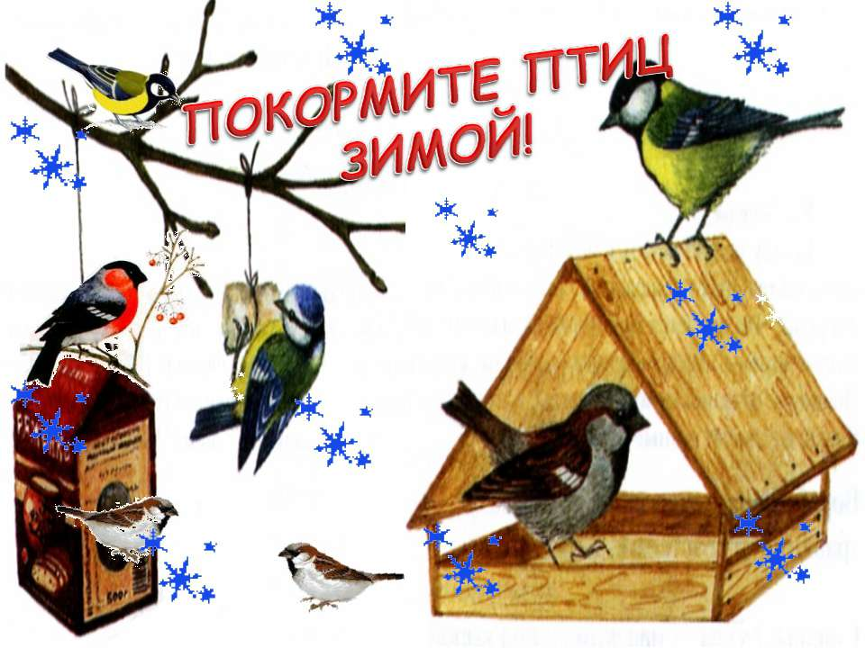

***Почему необходимо***

***помогать птицам зимой?***

Для птиц зима самое холодное и голодное время, так как нет обычных кормов – семян, насекомых. Голодом страшна зима птицам, а не холодом. Сыта птаха – и тепло ей под пухом и перьями.

Земля покрыта снегом. Где зимой добыть еду? Эту нелегкую задачу птицы лесов и полей решают по-разному: кто разыскивает в складках коры жуков и пауков, а кто ищет корм на кустах и деревьях. Ведь на многих из них остались почки и семена.

Из каждых 10 зимующих птиц 9 погибает от голода. А птенцы одной синицы, погибшей за зиму, могли бы уничтожить до 1 080 000 насекомых.

Насекомоядные птицы не выносят и дня голодания.

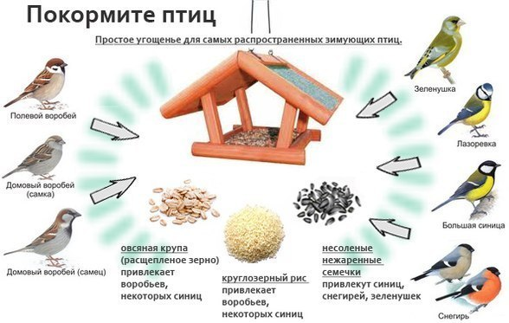Зимующие птицы, наевшись, не садятся спать или отдыхать, как куры, а с еще большей энергией начинают искать насекомых. В холодные дни птицы ищут корм в течение всего дня.

Человек может помочь им пережить стужу, тем самым сохранить их численность.

***Чем подкармливать птиц***

***зимой?***

✓ ***Можно:***

* семена подсолнечника, тыквы, арбуза, дыни;
* просо, овес, льняное и конопляное семя - семена трав и сорняков;
* арахис (нежирный, несоленый);
* фрукты и ягоды;
* несоленое свиное сало;
* творог средней жирности, смешанный с белыми панировочными сухарями;
* натертое яйцо, сваренное вкрутую.
* ***Нельзя***
* жареное, соленое (жареные и соленые семечки, соленое сало);
* испорченную и заплесневелую пищу;
* черный хлеб.

***Покормите птиц зимой!***

***Покормите птиц зимой!***

***Пусть со всех концов***

***К вам слетятся, как домой,***

***Стайки на крыльцо.***

***Не богаты их корма.***

***Горсть зерна нужна.***

***Горсть одна — и не страшна***

***Будет им зима.***

***Сколько гибнет их — не счесть,***

***Видеть тяжело.***

***А ведь в нашем сердце есть***

***И для птиц тепло.***

***Разве можно забывать:***

***Улететь могли,***

***А остались зимовать***

***Заодно с людьми.***

***Приучите птиц в мороз***

***К своему окну.***

***Чтоб без песен не пришлось***

***Нам встречать весну.***

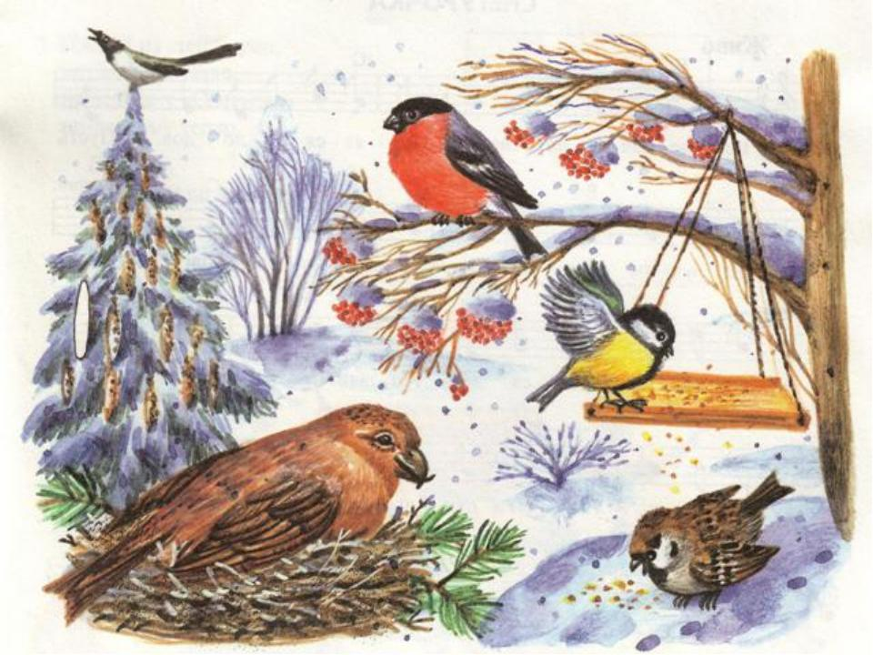

***Правила подкормки птиц***

Во время подкормки птиц не сорите в лесу, парке, саду: не оставляйте там газеты, бумажные и полиэтиленовые пакеты, жестяные банки и коробки. Кормушки для птиц должны быть очень скромными, лучше не раскрашенными.

Корма в кормушке должно быть немного и только нужного птицам: семена дикорастущих трав, крошки хлеба, подсолнухи, кусочки не соленого сала. Кормите птиц регулярно. Птиц нельзя подкармливать время от времени: именно зимой им очень нужна ваша поддержка, в морозы и метели гибнет большая часть птиц.

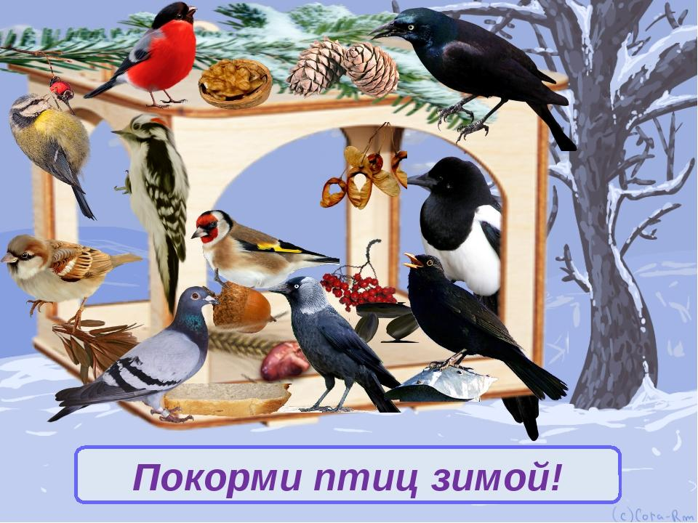

***Кормушка для птиц из коробки***

Этот способ отличается максимальной экономией личных денежных средств и не требует много времени, но при этом

позволяет создать полноценное надежное убежище для птиц в процессе их подкрепления.

Выполните работу следующим

образом:

1. Подготовьте картонную коробку нужного размера.

2. Отдайте предпочтение плотному материалу.

3. Сделайте с помощью карандаша предварительные отметки отверстий по бокам кормушки, которые станут входом для птиц.

***Важно! Сделайте не одно отверстие, а 3-4, так как птицы не любят замкнутого пространства, но разместите их так, чтобы от этого не снижалась прочность конструкции***

